17.12.21
Temat dnia: Poznajemy rodzaje teatru
Środki dydaktyczne: ilustracje przedstawiające teatr cieni, teatr lalek, teatr muzyczny, teatr uliczny, balet. (Zał.nr.1,2,3,4,5,). Drewniana łyżka, farby, czarny marker, klej, nożyczki, wstążka, kolorowy papier.
1. Zabawa na rozpoczęcie. Rodzic mówi słowo Teatr.... , a dziecko ma powiedzieć z czym się kojarzy to słowo.
2.Rodzaje teatru. Rodzic wymienia dziecku rodzaje teatru pokazując plansze.
- teatr cieni – jest to teatr lalkowy w którym widz obserwuje cienie rzucane przez dekoracje, rekwizyty, lalki i aktorów
- pantomima – tutaj aktor nie używa głosu tylko odgrywa przedstawienie używając ruchu, mowy ciała i gestów. Często aktorzy maja pomalowane twarze na biało.
- teatr lalek – zamiast aktorów grają lalki poruszane przez aktorów, którzy ukryci są za parawanem
-teatr uliczny- przestawienia odbywają się na ulicach, w parkach, czy na placach miast. Tutaj widz jest aktywnym uczestnikiem przedstawienia.
- teatr muzyczny : opera , operetka, musical ( jest formą muzyczną, aktorzy zamiast recytować – wyśpiewują swoje role ).
- balet – forma taneczna, treść przestawienia przekazywana jest za pomocą tańca. Zdjęcia w plikach na dole strony.
3. Zapraszam do zabawy „ Pokaż co umiesz” – zabawa pantomimiczna rozwijająca wyobraźnie , wyrażanie emocji i uczuć. Rodzic opowiada krótka historyjkę 2-3 zdania. Dziecko wykonuje zadania wykorzystując gest i ruch bez używania mowy! Przykładowe zdania:
1. Siadasz przy stole. Trącasz łokciem ulubiony wazon mamy, który spada na podłogę i zamienia się „drobny mak” . Co robisz ?
2. Jesteś ogromna bryłą lodu, świeci Słońce, to nie dobrze. Z bryły zaczyna kapać. Kapie z końców palców, z czubka nosa. Bryła topnieje, staje się mała, coraz mniejsza. Kurczy się. Po chwili na podłodze zostaje tylko mała kałuża. – Pokaż to ciałem
3. Biegniesz na zawodach sportowych – BIEG WARCIAŃSKI, potykasz się i upadasz, boli Cię noga . Co robisz? (próbujesz wezwać pomoc –bez użycia słów).
4. Jesteś radosny, idziesz z mama ulicą i jesz loda , nagle podbiega inne dziecko i zabiera Ci loda . Co robisz? Jak się czujesz ? Pokaż to miną i gestem. Jak powstaje spektakl teatralny ?
5.„Miś na trampolinie” – zabawa ruchowa z elementem skoku, rzutu, chwytu. Zabierz do zabawy maskotkę. Wykonuj dowolne rzuty i chwyty maskotką – z obrotem, z klaśnięciem, przysiadem, podskokiem. Uczymy misia skakać. Włóż maskotkę między kolana i skacz obunóż w przód, w tył, w jedną w druga stronę. Włóż maskotkę miedzy stopy i wykonaj powyższe ćwiczenia.
6.Zasady dobrego wychowania w teatrze. Rodzic zapoznaje dziecko z tymi zasadami.
Wizyta w teatrze jest wydarzeniem w pewnym sensie uroczystym i z pewnością niecodziennym. W żaden sposób nie da się jej porównać z obejrzeniem jakiegokolwiek filmu w domu czy też w kinie. Etykieta teatralna wymaga od nas przestrzegania kilku ważnych zasad. Jakich? Oto owe reguły, dotyczące zachowania przed, w trakcie i po przedstawieniu.
1. Zadbaj o odpowiedni strój. Do teatru powinieneś przyjść ubrany elegancko. Obowiązują stonowane kolory. Panie ubierają bardziej odświętne bluzki i spódnicę lub spodnie uszyte z eleganckiego materiału. Panowie także muszą mieć na sobie eleganckie spodnie. Nie mogą ubrać luźnego podkoszulka, obowiązuje koszula.
2. Pamiętaj by się nie spóźnić. Najbezpieczniej będzie, gdy pojawisz się w teatrze co najmniej kwadrans przed rozpoczęciem przedstawienia. Pozwoli Ci to spokojnie się rozebrać, przywitać znajomych, panie w tym czasie mogą poprawić fryzurę i makijaż, wreszcie bez pośpiechu znaleźć i zająć swoje miejsce. Jeśli się spóźniłeś nie przepychaj się do swojego miejsca, tylko zajmij pierwsze wolne miejsce z brzegu lub poczekaj do przerwy.
3. Nie jedz podczas przedstawienia. W przeciwieństwie do kina, na teatralnej widowni nie powinno się spożywać posiłków i pić napojów. Dopuszczalne jest jedynie picie wody niegazowanej, gdy jesteśmy spragnieni.
4. Nie korzystaj z telefonu. Wchodząc na salę powinieneś wyłączyć telefon. Wysyłanie sms-ów odbiera się za totalny brak szacunku.
5. Nie rozmawiaj w trakcie przedstawienia. Rozmowy w trakcie przedstawienia świadczą o braku kultury. Rozmawiając przeszkadzasz aktorom i widzom. Nie powinno się rozpraszać artystów, grających na scenie.
7. Wykonanie wspólnie z dzieckiem pacynki na drewnianej łyżce. Instrukcja podana w linku poniżej.
https://www.youtube.com/watch?v=pRMXWxPT3b4

Zał.nr1
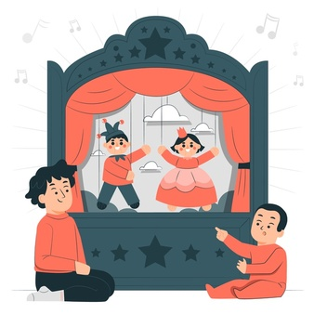

Zał.nr.2
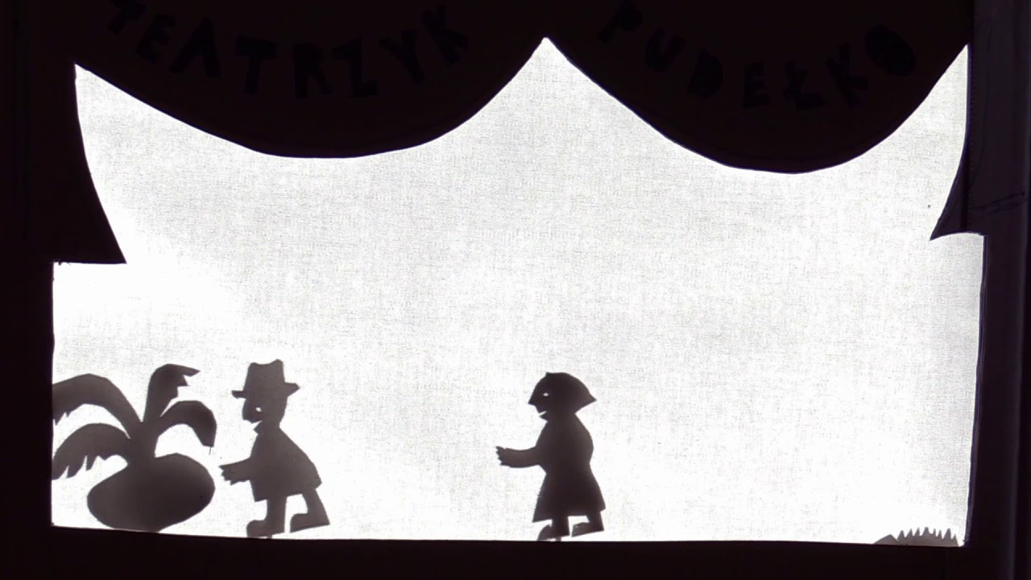

Zał.nr3
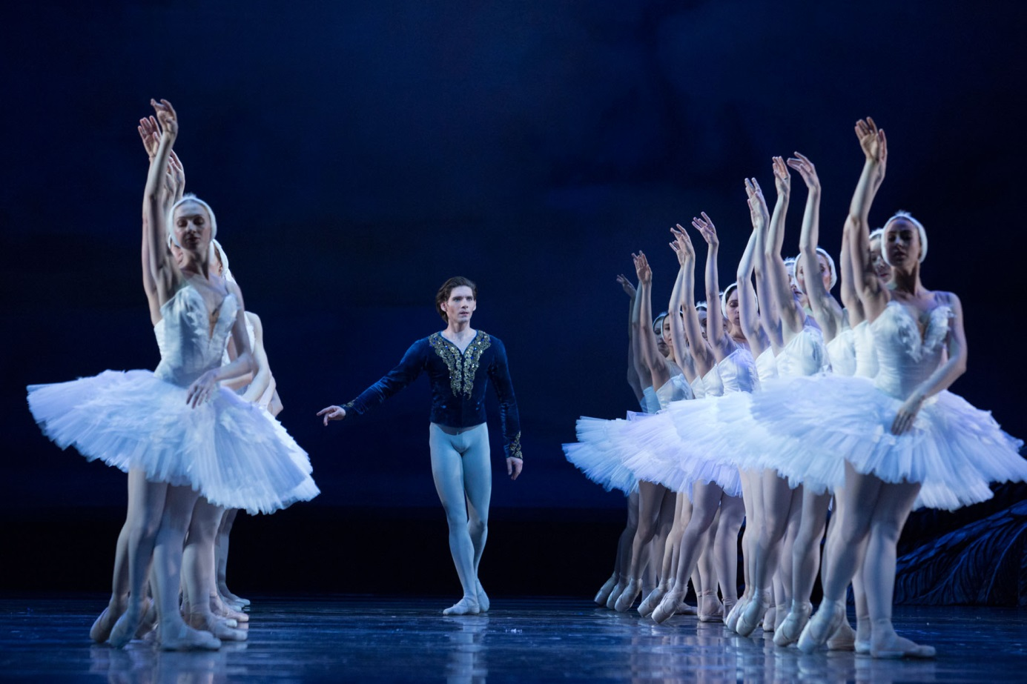

Zał.nr4
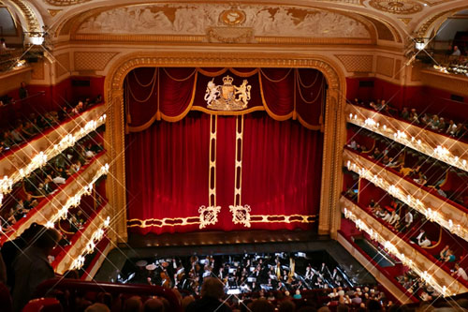

Zał.nr5
